The Sign of the Cross
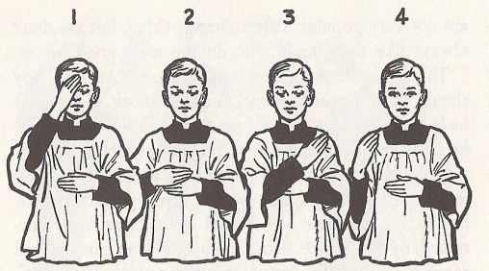
1 2 3 4
In name of the Father, and of the Son, and of the Holy Spirit, Amen.

Our Father/ The Lord’s Prayer
Our Father, who art in heaven,
hallowed be thy name; thy kingdom come;
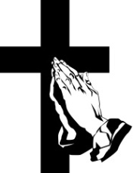
thy will be done on earth as it is in heaven.
Give us this day our daily bread;
and forgive us our trespasses as we forgive those who trespass against us;
and lead us not into temptation,
but deliver us from evil.
Amen.
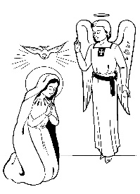
Hail Mary
Hail Mary, full of grace,
The Lord is with you,
Blessed are you among women,
And blessed is the fruit of your womb, Jesus.
Holy Mary, Mother of God,
Pray for us, sinners, now
And at the hour of our death, Amen.
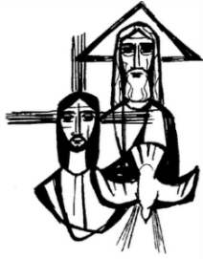
Glory Be
Glory be to the Father, and to the Son,
and to the Holy Spirit,
As it was in the beginning, is now, and forever shall be, a world without end, Amen.
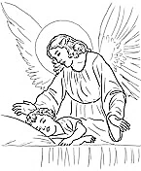
Guardian Angel
Angel of God, my guardian dear, to whom God’s love commits me here, ever this day, be at my side, to light and guard, to rule and guide, Amen.

Prayer Before Meals
Bless us Oh Lord, and these thy gifts,
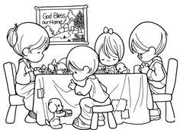
which we are about to receive, from thy bounty, through Christ, Our Lord. Amen.

Act of Contrition
My God, I am sorry for my sins with
all my heart. In choosing to do wrong
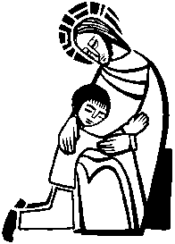
and failing to do good, I have sinned against you whom I should love above all things.
I firmly intend, with your help,
to do penance, to sin no more,
and to avoid whatever leads me to sin.
Our Savior Jesus Christ suffered and
died for us. In his name, my God, have mercy.

Confiteor (I confess)
I confess to almighty God
and to you, my brothers and sisters,
that I have greatly sinned
in my thoughts and in my words,
in what I have done,
and in what I have failed to do;
through my fault, through my fault,
through my most grievous fault;
therefore I ask blessed Mary ever-Virgin,
all the Angels and Saints,
and you, my brothers and sisters,
to pray for me to the Lord our God.

Lamb of God
Lamb of God
You take away the sins of the world
Have mercy on us.
Lamb of God
You take away the sins of the world
Have mercy on us.
Lamb of God,
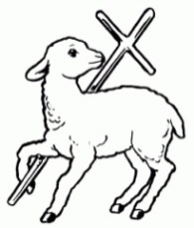
You take away the sins of the world,
Grant us peace.

7 Sacraments
The Sacraments are visible signs of an inward
and invisible grace

- Sacraments of Initiation
- Baptism - Jesus takes away the original sin, gives us new life as children of God
- Eucharist– Jesus feeds us with His body and blood
- Confirmation – Jesus makes us strong with the gifts of the Holy Spirit

- Sacraments of Healing
- Reconciliation – Jesus gives us forgiveness when we have done wrong
- Anointing of the sick – Jesus strengthens us when we are sick

- Sacraments of Service
- Matrimony - Jesus gives the Church new families as men and women become husband and wives and share their lives together
- Holy orders - Jesus gives the Church priests, deacons and bishops to serve and lead the people of God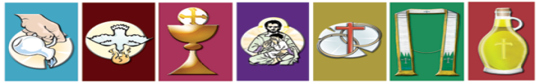

The 10 Commandments
1. I, the Lord, am your God. You shall not have other gods besides me.
2. You shall not take the name of the Lord God in vain
3. Remember to keep holy the Lord's Day
4. Honor your father and your mother
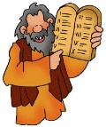
5. You shall not kill
6. You shall not commit adultery
7. You shall not steal
8. You shall not bear false witness
9. You shall not covet your neighbor’s wife
10. You shall not covet your neighbor's goods

The 2 Greatest Commandments
- To love the Lord thy God with all thy heart, soul, mind and strength.
- To love thy neighbor as thyself.

THE 12 APOSTLES
The word “apostle” means “one who is sent out.”

The names of the 12 apostles are: Peter also known as Simon, Andrew, James, John, Philip, Bartholomew, Thomas, Matthew, James, Judas Thaddeus, Simon and Judas Iscariot.

The Precepts of the Church
- To attend Mass on Sundays and Holy Days of Obligation and resting from servile works.
- To observe the days of abstinence and fasting.
- To confess our sins to a priest, at least once a year.
- To receive Our Lord Jesus Christ in the Holy Eucharist at least once a year during Easter Season.
- To contribute to the support of the Church.
- Observe the Church’s laws on marriage.

The Nicene Creed
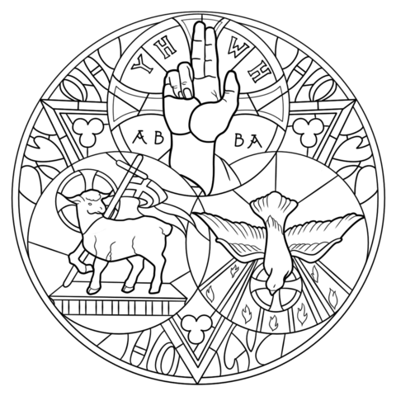
I believe in one God,
the Father almighty,
maker of heaven and earth,
of all things visible and invisible.
I believe in one Lord Jesus Christ,
the Only Begotten Son of God,
born of the Father before all ages.
God from God, Light from Light,
true God from true God,
begotten, not made, consubstantial with the Father;
through him all things were made.
For us men and for our salvation
he came down from heaven,
and by the Holy Spirit was incarnate of the Virgin Mary,
and became man.
For our sake he was crucified under Pontius Pilate,
he suffered death and was buried,
and rose again on the third day
in accordance with the Scriptures.
He ascended into heaven
and is seated at the right hand of the Father.
He will come again in glory
to judge the living and the dead
and his kingdom will have no end.
I believe in the Holy Spirit, the Lord, the giver of life,
who proceeds from the Father and the Son,
who with the Father and the Son is adored and glorified,
who has spoken through the prophets.
I believe in one, holy, catholic and apostolic Church.
I confess one Baptism for the forgiveness of sins
and I look forward to the resurrection of the dead
and the life of the world to come. Amen.
LA SEÑAL DE LA CRUZ
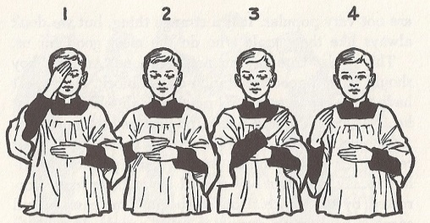
1 2 3 4
En el nombre del Padre y del Hijo y del Espíritu Santo, Amén.

Padre nuestro
Padre nuestro, que estás en el cielo,
santificado sea tu Nombre;
venga a nosotros tu reino; hágase tu voluntad
en la tierra como en el cielo.
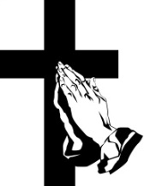
Danos hoy nuestro pan de cada día;
perdona nuestras ofensas,
como también nosotros perdonamos
a los que nos ofenden;
no nos dejes caer en la tentación,
y líbranos del mal. Amén.

Ave María
Dios te salve María llena eres de gracia
el Señor es contigo;
bendita tú eres entre todas las mujeres,
y bendito es el fruto de tu vientre, Jesús.
Santa María, Madre de Dios,
ruega por nosotros, pecadores,
ahora y en la ahora
de nuestra muerte. Amén

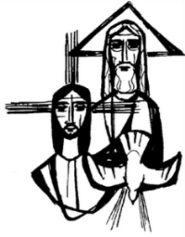
Gloria
Gloria al Padre, y al Hijo, y al Espíritu
Santo. Como era en el principio,
Ahora y siempre,
por los siglos de los siglos.
Amén

Ángel de la Guarda
Ángel de la Guarda, dulce compañía,
No me desampares, ni de noche ni de día,
hasta que descanse en los brazos de
Jesús, José y María.

Bendición ates de comer
Bendícenos, Señor, y bendice éstos alimentos que nos vamos a servir, y que Tú nos das por Tu infinita bondad. Te lo pedimos por Cristo Nuestro Señor. Amén

Acto de contrición
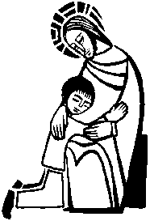
Dios mío, me arrepiento de todo corazón
de todo lo malo que he hecho
y de lo bueno que he dejado de hacer;
porque pecando te he ofendido a ti,
que eres el sumo bien
y digno de ser amado sobre todas las cosas. Propongo firmemente, con tu gracia,
cumplir la penitencia, no volver a pecar y evitar las ocasiones de pecado. Perdóname, Señor, por los méritos de la Pasión de nuestro Salvador Jesucristo. Amén.

Yo Confieso
Yo confieso ante Dios Todopoderoso,
y ante ustedes hermanos
que he pecado mucho de pensamiento,
palabra, obra y omisión.
Por mi culpa, por mi culpa, por mi gran culpa.
Por eso ruego a Santa María siempre Virgen,
a los ángeles, a los santos y a ustedes hermanos, que intercedan por mí ante Dios, Nuestro Señor. Amén.

Cordero de Dios
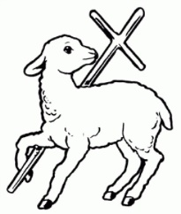
Cordero de Dios, que quitas el pecado del mundo,
ten piedad de nosotros.
Cordero de Dios, que quitas el pecado del mundo,
ten piedad de nosotros.
Cordero de Dios, que quitas el pecado del mundo,
danos la paz.

Los 7 Sacramentos
Los Sacramentos son signos externos escogidos por Jesucristo para comunicarnos su Gracia.

- Sacramentos DE Iniciación
- Bautismo - Jesús quita el pecado original, nos da vida nueva como hijos de Dios
- Eucaristía – Jesús nos alimenta con su cuerpo y sangre
- Confirmación – Jesús nos hace fuertes con los dones del Espíritu Santo

- Sacramentos DE Sanación
- Reconciliación - Jesús nos da el perdón cuando hemos hecho mal
- Unción de los enfermos - Jesús nos fortalece cuando estamos enfermos de cuerpo o alma

- Sacramentos de Servicio
- Matrimonio - Jesús da a la Iglesia nuevas familias cuando los hombres y las mujeres se convierten en marido y esposas y comparten su vida juntos
- Orden Sacerdotal - Jesús da a la Iglesia sacerdotes, diáconos y obispos para servir y dirigir al pueblo de Dios

LOS 10 mandamientos
- Amarás a Dios sobre todas las cosas.
- No tomarás el Nombre de Dios en vano.
- Santificarás las fiestas.
- Honrarás a tu padre y a tu madre.
- No matarás.
- No cometerás actos impuros.
- No robarás.
- No dirás falso testimonio ni mentirás.
- No consentirás pensamientos ni
deseos impuros.
- No codiciarás los bienes ajenos.

En definitiva, todos los Mandamientos se resumen en dos:
- Amar a Dios sobre todas las cosas y
- Amar al prójimo como a uno mismo

Los 12 Apóstoles
La palabra “discípulo” significa “aprendiz” o “seguidor”. La palabra “apóstol” se refiere a “uno que es enviado”.
Los nombres de los doce apóstoles son:
Simón llamado Pedro, Andrés, Juan, Felipe, Bartolomé, Tomás, Mateo, Santiago el mayor, Santiago el menor, Judas Tadeo, Simón y Judas Iscariote.
Los Preceptos de la Iglesia
- Participar de la Misa entera los domingos y fiestas de precepto.
- Confesar los pecados mortales al menos una vez al año; antes de comulgar y cuando haya peligro de muerte.
- Comulgar por Pascua de Resurrección.
- Hacer penitencia todos los viernes, y ayuno y abstinencia cuando los indica la iglesia.
- Contribuir al sostenimiento de la Iglesia y al crecimiento de la Fe en Cristo Jesús.
- Observar las leyes de la Iglesia sobre el Matrimonio.

El Credo de Nicea

Creo en un solo Dios,
Padre todopoderoso,
Creador del cielo y de la tierra,
de todo lo visible y lo invisible.

Creo en un solo Señor, Jesucristo,
Hijo único de Dios,
nacido del Padre antes de todos los siglos:
Dios de Dios, Luz de Luz,
Dios verdadero de Dios verdadero,
engendrado, no creado,
de la misma naturaleza del Padre,
por quien todo fue hecho;
que por nosotros lo hombres,
y por nuestra salvación bajó del cielo,
y por obra del Espíritu Santo
se encarnó de María, la Virgen,
y se hizo hombre;
y por nuestra causa fue crucificado
en tiempos de Poncio Pilato;
padeció y fue sepultado,
y resucitó al tercer día, según las Escrituras,
y subió al cielo,
y está sentado a la derecha del Padre;
y de nuevo vendrá con gloria
para juzgar a vivos y muertos,
y su reino no tendrá fin.

Creo en el Espíritu Santo,
Señor y dador de vida,
que procede del Padre y del Hijo,
que con el Padre y el Hijo
recibe una misma adoración y gloria,
y que habló por los profetas.
Creo en la Iglesia, que es una, santa, católica y apostólica.
Confieso que hay un solo bautismo
para el perdón de los pecados.
Espero la resurrección de los muertos y la vida del mundo futuro.
Amén

